 |  | PRÓ-REITORIA DE  GESTÃO DE PESSOAS
PROCEDIMENTO OPERACIONAL PADRÃO |  |  | POP | Nº 01
Ministério da Educação  Universidade Federal dos Vales do Jequitinhonha e Mucuri – UFVJM  Pró-Reitoria de Gestão de Pessoas – PROGEP  Diretoria de Seleção e Desenvolvimento de Pessoas – DSD  Divisão de Seleção e Controle de Vagas |  |  | Versão Nº | 02
 |  |  | Data de Aprovação
 |  |  | Data de Publicação
 |  |  | Data da última revisão | 17/06/2020
Elaborador por | Débora Cristina dos Santos |  | Data da elaboração | 22/08/2016
Gestor: Maria de Fátima Afonso Fernandes
Título: Concurso Público para Professor de Magistério Superior

- Descrição
Procedimento que estabelece e regulamenta as normas para o ingresso na Carreira de Magistério Superior na Universidade Federal dos Vales do Jequitinhonha e Mucuri – UFVJM, de acordo com as resoluções Internas e com a legislação vigente.
Todos os concursos para docente da UFVJM são regidos por dois Editais: Edital de Condições Gerais (disponível em
http://www.ufvjm.edu.br/concurso) e o Edital de Abertura do certame. É imprescindível para o bom andamento do concurso o conhecimento do inteiro teor de ambos os Editais pela Banca Examinadora do Concurso, principalmente do Edital de Condições Gerais que dispõe as principais normas e regras para realização do concurso, bem como a necessidade de atenção às normas constantes nos editais e resoluções afetas ao tema.

- Objetivos
São objetivos do Processo de Concurso Público para Professor de Magistério Superior:
- Suprir a carência de Professores do Quadro Efetivo da UFVJM;
- Contribuir para o aperfeiçoamento do processo de ensino-aprendizagem das Unidades Acadêmicas desta Instituição.

- Público Alvo
Unidades Acadêmicas e Comunidade em Geral.
- Pré-requisitos
- Existência da Vaga;
- Solicitação de Abertura do Concurso Público encaminhada pelo Diretor da Unidade Acadêmica, após aprovação da Congregação.
- Requerimento de abertura de edital devidamente preenchido e Instruções Específicas.

- Responsáveis
Divisão de Seleção e Controle de Vagas.

- Atividades
Nº | Atividade / Descrição | Responsável | Prazo de execução
01 | Receber o requerimento e a Solicitação de abertura de Concurso Público aprovada pela Congregação da Unidade Acadêmica e Instruções Específicas. | DSCV | Sob demanda
02 | Conferir a Documentação de Solicitação de Abertura do Concurso Público (Ofício de Autorização / Aprovação da Congregação e existência da vaga). | DSCV | 1 dia
03 | Caso a documentação de solicitação esteja incompleta, proceder a devolução para as devidas correções. | DSCV | 1 dia
 | Se a documentação estiver correta, pegar um número de edital e elaborar o Edital do Concurso Público.
04 | Formatar as instruções específicas. | DSCV | 5 dias
05 | Disponibilizar o edital para assinatura da Autoridade Competente no SEI! | DSCV | 2 dias
06 | Publicar o Edital no D.O.U | DSCV | 1 dia
07 | Publicar o Edital e as Instruções Específicas na Página da UFVJM no dia em que sair a Publicação do Edital no D.O.U. | DSCV | 1 dia
08 | Imprimir a Publicação do Edital no D.O.U., conforme o número de áreas do Concurso Público. Uma via da publicação deverá ser arquivada na Pasta de Editais. | DSCV | 1 dia
09 | Fazer a Papeleta do Concurso Público (02 vias). Encaminhar para a Divisão de Protocolo para confecção das pastas. O fichamento do processo ocorrerá conforme o número de áreas do Concurso. | DSCV | 1 dia
10 | Receber as Pastas do Processo de Concurso Público. Dar entrada no SIGA. | DSCV | 1 dia
11 | Anotar na Capa do Processo o número do Edital, o número de vagas e o período de Inscrição. | DSCV | 1 dia
12 | Arquivar uma via do edital, das instruções específicas, da publicação no D.O.U e da Resolução Interna de Concurso no processo referente a cada área do concurso. | DSCV | 1 dia
13 | Receber as inscrições via Correios ou pessoalmente. | DSCV | Período de inscrição estipulado no Edital
14 | Conferir as inscrições recebidas. | DSCV | 10 dias
15 | Se receber solicitação de isenção da taxa de pagamento da inscrição, verificar a possibilidade no SISTAC. (Sistema de Isenção de Taxas de Concursos). | DSCV | 1 dia
16 | Enviar ao candidato a resposta da solicitação de isenção de taxa via e-mail dentro do período de inscrição. | DSCV | 1 dia
17 | Publicar na Página da UFVJM a relação dos Inscritos por Área do Concurso após 10 (dez) dias úteis do término do período de inscrições. | DSCV | 1 dia
18 | Imprimir a Relação de Candidatos Inscritos e arquivar no processo. | DSCV | 1 dia
19 | Receber da Unidade Acadêmica ofício com data e local das provas e a relação dos professores que farão parte da Banca Examinadora. | DSCV | Sob. Demanda
20 | Despachar o ofício para a Divisão de Legislação e Normas solicitando que seja lavrada a portaria de designação da Banca Examinadora do Concurso Público. | DSCV
21 | Lavrar a portaria e enviá-la à Reitoria para assinatura. | DLN | 5 dias
22 | Assinar e devolver a portaria à DLN. | Reitoria | Demanda da Reitoria
23 | Juntar a portaria ao pedido e enviá-los à DSCV. | DLN | 3 dias
24 | Receber da DLN portaria de designação da banca
25 | Divulgar na Página da UFVJM a data, o Horário e Local de realização do concurso, com antecedência mínima de 10 dias do início do certame. | DSCV | Até 5 dias após o recebimento
26 | Publicar na Página da UFVJM a Banca Examinadora do Concurso Público, com 5 dias de antecedência da prova. | DSCV | Até 5 dias após o recebimento.
27 | Numerar e rubricar o processo. | DSCV | 1 dia
28 | Encaminhar à Banca Examinadora o processo juntamente com o “check-list” e legislações que deverão ser observadas pela comissão, bem como orientações reforçando a necessidade de atenção às normas constantes nos editais e resoluções dos concursos. | DSCV | 1 dia
29 | Receber da Banca Examinadora o processo do Concurso Público. | DSCV | 1 dia
30 | Conferir a numeração e assinatura do processo; o Parecer da Congregação aprovando o resultado do Concurso Público e o Quadro de Notas, de acordo com a resolução vigente, assinado pelo Presidente da Banca. | DSCV | 1 dia
31 | Divulgar na Página da UFVJM o resultado do Concurso Público, contemplando os nomes dos candidatos que obtiveram nota não inferior a sete, respeitando o número máximo de aprovados de acordo com o quantitativo de vagas e a legislação vigente. | DSCV | 1 dia
32 | Aguardar o período de 05 (cinco) dias úteis para interposição de Recurso (1ª instância), após a divulgação do resultado na página. Considerando também o prazo para chegada dos recursos postados pelo correio. | DSCV | 15 dias
33 | Verificar se houve a interposição de recurso. | DSCV | 1 dia
34 | Não havendo recurso, encaminha o processo para Reitoria solicitando autorização de homologação do resultado ad referendum e nomeação (dar saída do processo no SIGA). | DSCV | 1 dia
35 | Receber o processo da Reitoria (dar entrada do Processo no SIGA) | DSCV | 1 dia
36 | Pegar um número de edital e elaborar o Edital de Homologação do Concurso Público. | DSCV | 1 dia
37 | Publicar o Edital de Homologação no D.O.U. | DSCV | 1 dia
38 | Inserir no processo do Concurso o Edital de Homologação, a respectiva Publicação, numerar e rubricar as páginas. | DSCV | 1 dia
39 | Havendo recurso, Receber o Recurso que poderá ser interposto pessoalmente ou via Correios (observada a data de postagem) e encaminhar para a Banca Examinadora (1ª Instância), que terá um prazo de 30 (trinta) dias para se manifestar. | DSCV | 1 dia
40 | Receber a resposta do Recurso. | DSCV | Sob Demanda
41 | Encaminhar ao candidato via e-mail e por Correios a resposta da Banca Examinadora. | DSCV | 1 dia
42 | Aguardar o período de 05 (cinco) dias úteis (a contar da resposta do recurso de 1ª instância), para interposição de Recurso (2ª instância – CONSU). | DSCV | 15 dias
43 | Verificar se houve a interposição de recurso em 2ª instância. | DSCV | 1 dia
44 | Receber o Recurso que poderá ser interposto pessoalmente ou via Correios (observada a data de postagem) e encaminhar para o CONSU para análise. | DSCV | 15 dias
45 | Receber a resposta do Recurso | DSCV | Sob Demanda
46 | Encaminhar ao candidato via e-mail e por Correios a resposta do CONSU. | DSCV | 1 dia
47 | Encaminhar o processo para Reitoria solicitando autorização da homologação do resultado ad referendum e autorização para proceder a nomeação (dar saída do processo no SIGA). | DSCV | 1 dia
48 | Receber o processo da Reitoria (dar entrada do Processo no SIGA) | DSCV
49 | Pegar um número de edital e elaborar o Edital de Homologação do Concurso Público. | DSCV | 1 dia
50 | Publicar o Edital de Homologação no D.O.U. | DSCV | 1 dia
51 | Publicar a homologação na página da UFVJM.
52 | Inserir no processo do Concurso o Edital de Homologação, a respectiva Publicação, numerar e rubricar todas as páginas. | DSCV | 1 dia
53 | Encaminhar processo para a Divisão de Arquivo | DSCV
54 | Arquivar o processo de concurso | Divisão de Arquivo

- Lista de contatos para realização da ação
Nome | voip | E-mail
Divisão de Seleção e Controle de vagas | 8168 | concursos@ufvjm.edu.br

- Definições / Legenda
CONSU – Conselho Superior
DLN – Divisão de Legislação e Normas
DSCV – Divisão de Seleção e Controle de Vagas
- Material de suporte
- Lei n.º 8.112 de 11/12/1990 –
http://www.planalto.gov.br/ccivil_03/leis/L8112cons.htm
- Portaria Interministerial vigente no período de abertura do concurso.
- Lei nº 12.772 de 28/12/2012 alterada pela Lei nº 12.863 de 24/09/2013 - http://www.planalto.gov.br/ccivil_03/_ato2011-2014/2012/lei/l12772.htm
http://www.planalto.gov.br/ccivil_03/_ato2011-2014/2013/Lei/L12863.htm
- Decreto nº 6.944 de 21/08/2009
http://www.planalto.gov.br/ccivil_03/_ato2007-2010/2009/decreto/d6944.htm
- Lei n.º 12.990 de 09/06/2014
http://www.planalto.gov.br/ccivil_03/_Ato2011-2014/2014/Lei/L12990.htm
- Decreto n.º 3.298 de 20/12/1999
http://www.planalto.gov.br/ccivil_03/decreto/d3298.htm
- Resolução nº 17 – Do Conselho Universitário - CONSU de 14/12/2017
http://www.ufvjm.edu.br/ - Administração - Conselhos – CONSU- Resoluções

- Fluxograma do processo

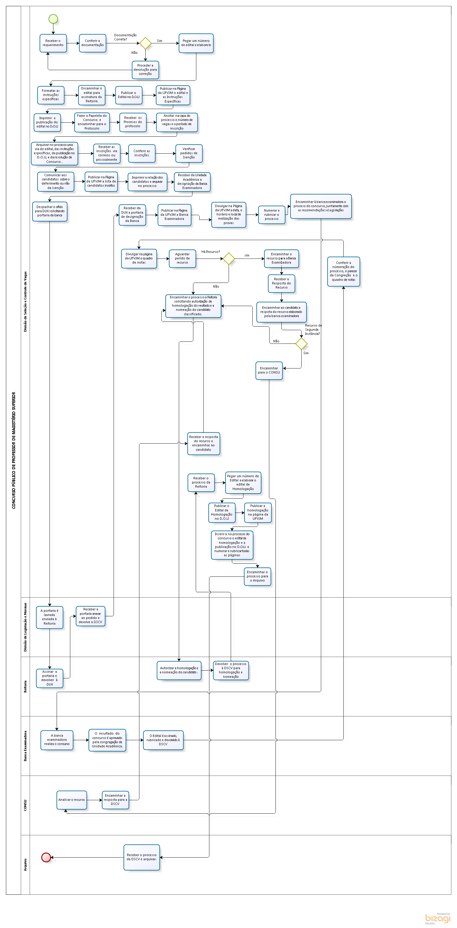
- Elaboração, aprovação, publicação, revisão
Atividade | Data | Nome | Função
Data da elaboração | 17/06/2020 | Débora Cristina dos Santos | Chefe da Divisão de Seleção e Controle de Vagas
Data da aprovação
Data da publicação
Data da revisão | 17/06/2020 | Maria de Fátima Afonso Fernandes | Diretora de Seleção e Desenvolvimento de Pessoas

- Histórico de revisões
Versão | Data | Descrição das mudanças | Requisitado por:
02 | 17/06/2020 | Itens 5 e 28 | Ouvidoria

